МІНІСТЕРСТВО ОСВІТИ І НАУКИ УКРАЇНИ
ДЕРЖАВНИЙ ВИЩИЙ НАВЧАЛЬНИЙ ЗАКЛАД
«НАЦІОНАЛЬНИЙ ГІРНИЧИЙ УНІВЕРСИТЕТ»

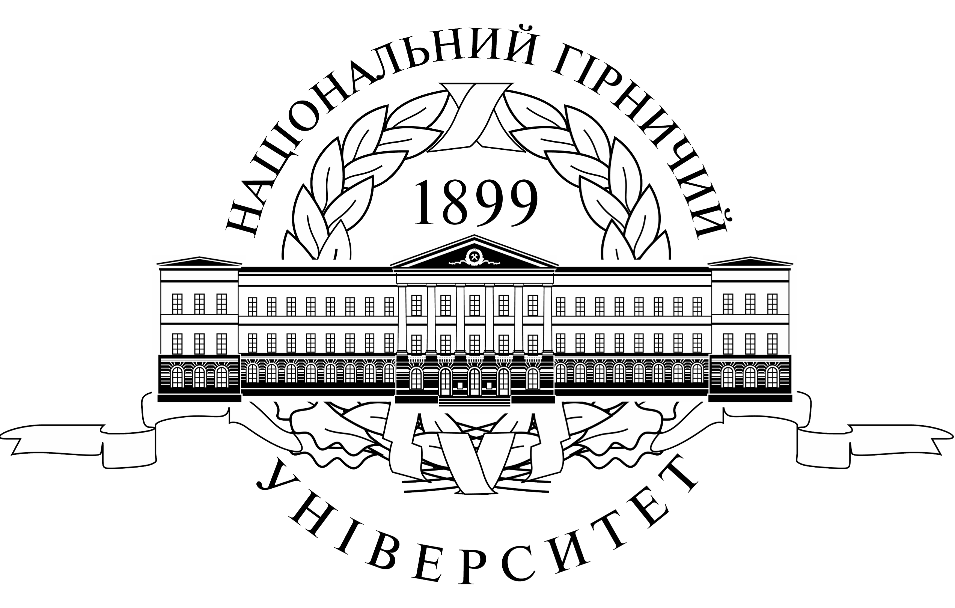

СТРАТЕГІЯ РОЗВИТКУ
ДЕРЖАВНОГО ВИЩОГО НАВЧАЛЬНОГО ЗАКЛАДУ
«НАЦІОНАЛЬНИЙ ГІРНИЧИЙ УНІВЕРСИТЕТ»
(2015-2025)

Дніпропетровськ
2015

МІНІСТЕРСТВО ОСВІТИ І НАУКИ УКРАЇНИ
ДЕРЖАВНИЙ ВИЩИЙ НАВЧАЛЬНИЙ ЗАКЛАД
«НАЦІОНАЛЬНИЙ ГІРНИЧИЙ УНІВЕРСИТЕТ»

СХВАЛено:
Вченою радою НГУ
29 грудня 2014 р.,
протокол № 11

СТРАТЕГІЯ РОЗВИТКУ
ДЕРЖАВНОГО ВИЩОГО НАВЧАЛЬНОГО ЗАКЛАДУ
«НАЦІОНАЛЬНИЙ ГІРНИЧИЙ УНІВЕРСИТЕТ»
(2015-2025)

Дніпропетровськ
НГУ
2015

Стратегія розвитку Державного вищого навчального закладу «Національний гірничий університет». – Дніпропетровськ, Державний ВНЗ «НГУ», 2015 – 7 с.

Стратегія розвитку Державного ВНЗ «Національний гірничий університет» затверджена вченою радою 29.12.2014 р. (протокол № 11) і втілює Закон України «Про вищу освіту», професійні стандарти, Європейські стандарти і рекомендації щодо внутрішнього забезпечення якості у вищих навчальних закладах.

Стратегію розвитку Державного вищого навчального закладу «Національний гірничий університет» розроблено робочою групою:

голова робочої групи – ректор, академік НАН України Півняк Г.Г., заступник голови – проректор з науково-педагогічної та навчально-виховної роботи, член-кореспондент НАН України Бешта О.С.;

члени робочої групи:
Пілов П.І. – перший проректор; Бешта О.С., Хоменко Ю.Т. – проректори з науково-педагогічної та навчально-виховної роботи; Шашенко О.М. – проректор з науково-педагогічної, навчально-методичної роботи та міжнародних зв’язків; Косолапов А.Ф. – проректор з фінансово-економічної роботи; Чарний З.І. – проректор з господарчої роботи; Іванов О.Б. – директор Інституту електроенергетики, декан електротехнічного факультету; Швець В.Я. – директор Інституту економіки; Бузило В.І. – директор Гірничого інституту, декан гірничого факультету; Сулаєв В.І. – директор Інституту заочної освіти; Фелоненко С.В. – декан механіко-машинобудівного факультету; Усік І.І. – декан факультету будівництва; Бардась А.В. – декан факультету менеджменту; Нікітіна О.Б. – декан фінансово-економічного факультету; Грищак С.В. – декан юридичного факультету; Алексеєв М.О. – декан факультету інформаційних технологій; Бабенко Т.В. – керівник Інформаційно-комп’ютерного комплексу; Дичковський Р.О. – начальник науково-дослідної частини; Шевченко С.В. – заступник начальника науково-дослідної частини; Сядро Л.Г. – головний бухгалтер; Кулик Т.В. – провідний юрисконсульт ректорату; Пашкевич М.С. – завідувач кафедри обліку та аудиту; Іванова С.А. – доцент кафедри менеджменту виробничої сфери; Дибріна А.В. – інспектор ректорату.

ПЕРЕДМОВА

У світовому співтоваристві освіта і наука стають інструментом сталого прогресивного розвитку та забезпечення добробуту людей. Освіта перетворюється в суб'єкт суспільного життя, що формує майбутнє країни. Сучасні університети, як ніколи раніше, несуть відповідальність за світ, що розвивається. Саме тому питання якості вищої освіти є ключовим.
В Україні взято курс на високотехнологічний напрям подальшого поступу. Ставка на людський капітал, який би забезпечив інноваційний розвиток держави за рахунок зацікавленої взаємодії вищої освіти, науки, бізнесу і влади, є визначальною.
Прийнятий Закон України «Про вищу освіту» формує нові виклики вищим навчальним закладам країни. Це реформа самого університету, який повинен мати інструменти організаційної й фінансової автономії. Університети мають стати сучасними освітньо-науково-культурними центрами, перетворюючись із суб'єктів на об'єкти суспільного життя країни. Для цього Законом передбачено принципово інші підходи до організації вищої освіти. В університеті необхідно підвищити усвідомлення: тільки висока академічна культура викладачів забезпечить високу якість освіти. Це їх особиста відповідальність.
Наукові, науково-технічні й інноваційні чинники у вищих навчальних закладах є невід'ємною складовою їх діяльності, що реалізуються з метою інтеграції в систему вищої освіти. Основною метою роботи ВНЗ є здобуття знань шляхом проведення наукових досліджень і розробок, їх спрямування на створення і впровадження нових конкурентоспроможних технологій, видів техніки, матеріалів тощо для забезпечення інноваційного розвитку суспільства, підготовки фахівців інноваційного типу.
Вплив університету на майбутнє забезпечується шляхом формування нової корпоративної культури, вдосконалення навичок взаємодії всередині організації, що зумовлює розвиток університету як осередку передових ідей, який інтегрований у світовий освітньо-науковий простір і є зразком сучасного культурного середовища еволюційного спрямування.

БАЧЕННЯ УНІВЕРСИТЕТУ
Творче об’єднання професіоналів сучасного рівня, які впливають на процеси формування майбутнього країни шляхом підготовки фахівців, здатних створювати нові знання, технології та матеріали, необхідні для життєздатності суспільства і забезпечення високого рівня життя.
Національний гірничий університет (НГУ) є провідним навчально-науковим центром з вирішення проблем паливно-енергетичного комплексу на умовах використання нових чинників сучасного технологічного укладу.
НГУ спрямовує свою діяльність на забезпечення інноваційного розвитку економіки шляхом створення розвиненої бази ресурсів України та наукоємних технологій їх ефективного використання.

ПОЗИЦІОНУВАННЯ
Університет системних знань і досліджень з розгалуженою інфраструктурою та матеріально-технічною базою, розвиненою фундаментальною складовою наукових досліджень, що сприяє науково-технічному, технологічному та культурно-моральному розвитку суспільства.
МІСІЯ
Подальший розвиток університету як вищого навчального закладу нового типу, що здійснює підготовку фахівців, здатних створювати нові знання; формує комплексне вирішення проблем життєздатності суспільства, раціонального природокористування; створює енергетичний та ресурсний потенціали стійкого розвитку людства шляхом поєднання освіти, науки й інновацій, інтеграції до світового освітньо-наукового простору. Створення атмосфери для самовдосконалення викладачів, співробітників і студентів з урахуванням особистого покликання і поваги до людини, змін у навколишньому світі.

СТРАТЕГІЧНІ НАПРЯМИ
- Формування соціокультурного мотиваційного середовища університету, що сприяє професійному зростанню співробітників, забезпечує високу якість освіти, отримання нових знань та їх передачу студентам, динамічний розвиток досліджень та інновацій.
- Розвиток нормативно-правової бази університету для імплементації Закону України "Про вищу освіту", досягнення академічної, організаційної та фінансової автономії, демократизації системи управління, покращення соціального захисту студентів, викладачів і співробітників.
- Формування моделі діяльності університету на основі поєднання освіти, науки й інновацій, забезпечення інтеграції до міжнародного науково-освітнього простору.
- Розвиток матеріально-технічного, фінансового та ресурсного забезпечення освітньо-наукового процесу в університеті.

ГОЛОВНІ ЗАДАЧІ
- Формування нової корпоративної культури університету шляхом розвитку моральних, культурних і наукових цінностей, застосування механізмів «вимушеної позитивної взаємодії».
  - Розробка принципів діяльності та взаємовідносин учасників освітньо-наукового процесу з метою створення культури якості та формування єдиних ціннісних орієнтирів розвитку університету.
  - Формування індикаторів виконання поставлених задач.
- Розвиток інфраструктури університету та його матеріально-технічної бази, що забезпечують інноваційні процеси в освіті й науці, значне розширення фундаментальних і прикладних наукових досліджень, високу якість освіти.
  - Розробка принципів і втілення заходів, спрямованих на демократизацію, оптимізацію та підвищення ефективності роботи колегіальних органів, зокрема ректорату та Вченої ради, як систем прийняття рішень й управління структурними підрозділами університету.
  - Розвиток студентського і громадського самоврядування. Реформування системи організації проживання студентів.
  - Розвиток системи комерціалізації результатів наукової та науково-технічної діяльності.
  - Реорганізація системи управління, фінансування та менеджменту освіти шляхом доцільної децентралізації, дерегуляції, запровадження організаційної та фінансової автономії підрозділів університету, дотримання принципу їх відповідальності за результати діяльності.
  - Розвиток матеріально-технічної бази навчального процесу та наукових досліджень, оснащення освітньо-наукових центрів сучасним обладнанням і технічними засобами.
  - Подальший розвиток інфраструктури для занять спортом, оздоровлення, відпочинку та психологічного розвантаження студентів, викладачів і співробітників університету.
- Удосконалення існуючих та створення нових напрямів освітньої, наукової та інноваційної діяльності у відповідності до новітніх досягнень і тенденцій розвитку освіти і науки в світі.
  - Створення умов для формування сучасного науково-педагогічного кадрового потенціалу, впровадження дієвої системи перепідготовки кадрів.
  - Системна робота на міжнародному ринку освітніх послуг, пошук партнерів для виконання досліджень та розробки наукових проектів і технологій.
  - Визначення збалансованої структури та обсягу підготовки фахівців.
  - Створення нових стандартів освіти, залучення до процесу формування інноваційних програм вищої освіти за рівнями та спеціальностями дослідників, фахівців-практиків світового рівня кваліфікації та роботодавців, враховуючи міждисциплінарний підхід до формування змісту начального процесу університету на підставі суб'єкт-суб'єктної методології освіти.
  - Формування сучасного науково-інноваційного середовища, що сприяє розробці та впровадженню інновацій, забезпечує високу якість освіти.
  - Розвиток системи безперервної освіти, нових підходів до надання освітніх послуг студентам для більш повного розкриття їх особистісного потенціалу; здійснення навчання студентів за індивідуальною траєкторією.
  - Розробка внутрішніх нормативних документів стосовно функціонування й розвитку системи забезпечення якості освітньої діяльності університету.
  - Впровадження ефективної системи залучення до університету талановитих і мотивованих абітурієнтів.
  - Створення системи технологій гібридного поліваріативного навчання для підвищення якості знань, зміцнювання наукової основи освіти, отримання необхідних компетенцій, що найбільшою мірою відповідають запитам студентів, роботодавців і суспільства.
  - Розвиток і розробка нових технологій, що забезпечують комплексне вирішення проблем життєздатності суспільства та раціонального природокористування, створюючи енергетичний і ресурсний потенціали стійкого розвитку суспільства.

Враховуючи динамічний характер швидких змін у світі, Стратегія розвитку Університету буде оновлюватися, але в межах встановлених ціннісних орієнтирів усередині організації. Стратегія є інструментом адаптивного планування, що дозволяє змінювати елементи структури з урахуванням перемін у середовищі, але при цьому залишатися пізнаваним брендом як на території України, так і в світовому просторі.

СТРАТЕГІЯ РОЗВИТКУ
ДЕРЖАВНОГО ВИЩОГО НАВЧАЛЬНОГО ЗАКЛАДУ
«НАЦІОНАЛЬНИЙ ГІРНИЧИЙ УНІВЕРСИТЕТ»
(2015-2025)

Підп. до друку 07.08.2015. Формат 30 х 42/4.
Папір офсет. Ризографія. Ум. друк. арк. 0,5.
Обл.- вид. арк. 0,5. Тираж 30 пр. Зам. №

ДВНЗ «Національний гірничий університет»
49005, м. Дніпропетровськ, просп. К. Маркса ,19.

